

锐动iOS直播SDK

作者：RD iOS Team
版本：V1.0版
日期：20017-02-26

编写目的
预期读者：
有直播开发经验或者无经验的，打算或者正在使用“锐动iOS直播SDK”的相关工程师。
  - iOS软件工程师。
  - 产品经理。
  - QA

名词解释
  - 分辨率：用于计算机视频处理的图像，以水平和垂直方向上所能显示的像素数来表示分辨率。常见视频分辨率的有1080P即1920x1080，720P即1080x720，640x480等。
  - 帧率：每秒的帧数(fps)或者说帧率表示图形处理器处理场时每秒钟能够更新的次数。
  - 码率： 数据传输时单位时间传送的数据位数,一般我们用的单位是kbps即千位每秒。

XCode集成步骤

运行环境
SDK支持iOS7.0及以上版本的设备，兼容iPhone、iPad、iPod touch

申请APPKey 和 APPSecretkey

打开http://www.rdsdk.com/ ，在锐动官网首页选择登录或注册，新用户先注册，老用户直接登录。

登录完成后，进入视频云管理 点击“+新增”，填写您应用的名称等，点击“提交”，应用创建完成。

创建应用完成后会自动跳转至个人中心页面，此时会获取到该应用的 AppKey 和AppSecret。

下载并导入SDK

添加libRDLiveSDK.a
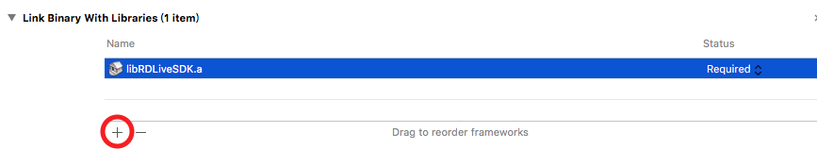

工程设置
- TARGETS->General->Deployment Info仅勾选竖屏(Portrait)，横屏(LandscapeLeft、LandscapeRight)不勾选：
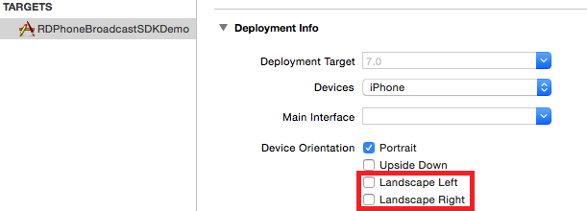
- IOS9适配：
- 在Info.plist中添加App Transport Security Settings类型Dictionary。在App Transport Security Settings下添加Allow Arbitrary Loads类型Boolean,值设为YES。

- 在TARGETS->Build Settings->Enable Bitcode，将值设置为No。
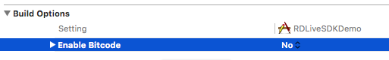
- IOS10适配：
- 在Info.plist中添加NSCameraUsageDescription、NSMicrophoneUsageDescription、NSPhotoLibraryUsageDescription。
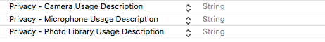
- 在TARGETS->Build Phases->Linked Frameworks and Libraries中加入SDK依赖库
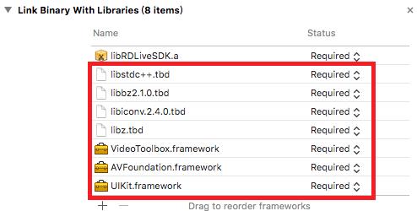
- 设置Other Linker Flags
在TARGETS->Build Settings->Other Linker Flags中加入-ObjC。

直播

引入头文件及初始化
#import "RDLiveSDK.h"
/**
* 初始化RDLiveSDK，此方法在使用RDLiveSDK时在主线程中调用。
*
* @param appKey 在锐动SDK官网(http://www.rdsdk.com/ )中注册的应用Key。
* @param secretKey 在锐动SDK官网(http://www.rdsdk.com/ )中注册的应用密钥。
* @param successBlock 初始化成功的回调［authType：在锐动SDK官网申请的服务类型］
* @param errorBlock 初始化失败的回调［error：初始化失败的错误码］
*/
- (instancetype) initWithAPPKey:(NSString *)appKey
andSecretKey:(NSString *)secretKey
success:(void (^)(RDLiveAuthorizationType authType))successBlock
error:(void (^)(NSError *error))errorBlock;
使用SDK开始直播视频

属性说明
/**
* 预览视图
*/
@property (nonatomic, strong, readonly) UIView *cameraView;

/**
* 切换摄像头
*/
@property (nonatomic, assign) RDRtmpPublishCameraState cameraState;

/**
* 美颜，默认为开启美颜(RDRTMPPUBLISH_BEAUTIFY_SELECTED)
*/
@property (nonatomic, assign) RDRtmpPublishBeautifyState beautifyState;

/**
* 麦克风音量; Default is 1.0f
*/
@property (nonatomic, assign) float micGain;

/**
* 是否开启闪光灯
*/
@property (nonatomic, assign) BOOL torch;

/**
* 输出分辨率
*/
@property (nonatomic, assign) CGSize videoSize;

/**
* 码率
*/
@property (nonatomic, assign) int bitrate;
/**
* 帧率
*/
@property (nonatomic, assign) int fps;

/**
* 是否根据设备方向调节摄像头方向
*/
@property (nonatomic, assign) BOOL useInterfaceOrientation;

/**
* 是否根据用户网络自动调节码率; Default is off
*/
@property (nonatomic, assign) BOOL useAdaptiveBitrate;

@property (nonatomic, readonly) RDLiveAuthorizationType authType;

获取所有在线直播用户Uid接口方法说明
/**
* 获取所有在线直播用户(uid)
*/
- (void)getAllLiveList:(void (^)(NSArray *allLiveInfoArray))successBlock
error:(void (^)(NSError *error))errorBlock;

直播接口方法说明
- 设置直播参数接口
/**
* 直播之前准备，用于设置直播参数。
* @param frame 显示分辨率
* @param videoSize 输出分辨率
* @param bitrate 码率
* @param fps 帧率(1-30)
* @param useInterfaceOrientation 是否根据设备方向调节摄像头方向
* @param cameraState 设置前后置摄像头,默认为前置
*/
- (void) preparePublishWithFrame: (CGRect) frame
videoSize: (CGSize) videoSize
bitrate: (int) bitrate
fps: (int) fps
useInterfaceOrientation: (BOOL) useInterfaceOrientation
cameraState: (RDRtmpPublishCameraState) cameraState;

- (void) preparePublishWithFrame: (CGRect) frame
videoSize: (CGSize) videoSize
bitrate: (int) bitrate
fps: (int) fps;

- (void) preparePublishWithFrame: (CGRect) frame
videoSize: (CGSize) videoSize
bitrate: (int) bitrate
fps: (int) fps
useInterfaceOrientation: (BOOL) useInterfaceOrientation;

- 开启／关闭摄像头
/**
* 开启摄像头:直播前需要先开启摄像头
*/
- (void) startCamera;

/**
* 停止摄像头
*/
- (void) stopCamera;
- 开始直播接口：根据自己申请的服务类型，选择不同的直播接口，开始直播。
/**
* 在锐动SDK官网申请的服务类型是基础服务RDLive_AT_URL或RDLive_AT_URL_OR_UID时，才可使用此接口直播
* 开始直播,推送摄像头到rtmp
*
* @param rtmpUrl rtmp服务器地址
* @param streamKey rtmp流名称
* @param errorBlock 开始直播失败的回调［status：开始直播失败的错误码］
*/
- (void) startPublishWithUrl:(NSString *)rtmpUrl
andStreamKey:(NSString *)streamKey
success:(void (^)())successBlock
error:(void (^)(RDLiveErrorCode status))errorBlock;

/**
* 在锐动SDK官网申请的服务类型是云服务RDLive_AT_UID或RDLive_AT_URL_OR_UID时，才可使用此接口直播
* 开始直播
*
* @param userID 用户ID
* @param errorBlock 开始直播失败的回调［error：开始直播失败的错误码］
*/
- (void) startPublishWithUid:(NSString *)userID
andTitle:(NSString *)title
success:(void (^)())successBlock
error:(void (^)(NSError *error))errorBlock;

/**
* 在锐动SDK官网申请的服务类型是云服务RDLive_AT_UID或RDLive_AT_URL_OR_UID时，才可使用此接口直播
* 由于网络不好等情况，非用户主动停止直播时，可尝试重新开始直播
*
* @param userID 用户ID
* @param errorBlock 开始直播失败的回调［error：开始直播失败的错误码］
*/
- (void) reStartPublishWithUid:(NSString *)userID
success:(void (^)())successBlock
error:(void (^)(NSError *error))errorBlock;
- 结束直播
/**
* 结束直播
*/
- (void) endPublish;

- 进入后台时结束直播

/**
* 在锐动SDK官网申请的服务类型是云服务RDLive_AT_UID或RDLive_AT_URL_OR_UID时，才可使用此接口直播
* 进入后台时结束直播
* 按下Home键不需要调用该接口，可用于分享等情况
*/
- (void) endPublishEnterBackground;

- 回到前台时重连直播接口
/**
* 在锐动SDK官网申请的服务类型是云服务RDLive_AT_UID或RDLive_AT_URL_OR_UID时，才可使用此接口直播
* 回到前台重连直播
* 按下Home键后返回不需要调用该接口，可用于分享等情况
*/
- (void) reStartPublishBecomeActive;

- 美颜相关
/**
* 设置是否开启美颜,默认：RDRtmpPublishFilterTypeNormal
*/
- (void) setFilter:(RDRtmpPublishFilterType) type;

/**
* 设置美颜程度，默认美颜程度为2
*/
- (void) setBeautyLevel: (NSInteger ) level;
- 设置facue
/**
* 设置Facue,默认不设置
*/
- (void) setFacue:(RDRtmpPublishFacueType) type;
- 添加水印
/**
* 添加水印
*
* @param waterView 水印(可支持UIImageView和UILabel)
* @param location 水印标准位置，左右上下，中心点
* 设置位置：(1)位置均由设置的rect的origin决定
* (2)只设置竖屏时水印位置即可，横屏时的位置，SDK内会做处理
*/
- (void) addWaterMarkView:(id) waterView
location:(RDRtmpPublishWaterMarkLocation)location;
- 获取facue缩略图
/**
* 获取Facue缩略图
*/
- (UIImage *) getFacueImage: (RDRtmpPublishFacueType) type;
- 申请的是基础服务时，可从该接口获取直播缩略图。申请的是云服务时，SDK内会自动上传缩略图。
/**
* 获取直播截屏
*/
- (UIImage *) getPublishScreenshot;

直播委托协议
直播状态回调
/**
* 推送状态回调
*
* @param rtmpState 推送状态
*/
- (void) RDRtmpPublishConnectionStatusChanged: (RDRtmpPublishState) liveState;

